『梦江南.一价全包』
宜宾直飞上海6天5晚

华东五市+太湖鼋头渚+双水乡+四大夜景双飞6日

两大水乡：
世界级度假小镇【乌镇】、“吴中第一镇、秀绝冠江南”【木渎】。
精华景点：
华东精华景点，一次出游，江南景点一网打尽：中山陵、秦淮河风光带、夫子庙步行街、太湖鼋头渚、乌镇、木渎、耦园、西湖、外滩、南京路、
中华艺术宫、四行仓库抗战纪念馆.............
包含全餐：
其中2次特色餐：无锡酱排骨，“乾隆御茶宴”，品味江南土风土味。
一价全含：
全程0自费！0自费！0自费！
四大夜景：
杭州=【昆曲真人秀+全息幻影成像，穿越一场红尘大梦《白蛇传》】
苏州=【苏州七里山塘街】
上海=【外滩夜景+登环球中心94层或者登金茂大厦88层俯瞰上海全景+横渡黄浦江】
南京=【夫子庙步行街、秦淮河夜景】

详 细 行 程 安 排
第一天 | 宜宾AIR上海 参考航班时间：21：40起飞
行程安排 | 请各位贵宾于指定时间集合于机场，理好登机手续，乘机赴上海机场，入住酒店。
用餐安排 | 无
酒店安排 | 上海
第二天 | 上海苏州
行程安排 | 早餐后乘车前往园林城市—苏州，参观苏州代表性园林--【耦园】，它以黄石假山著称,宅园紧密结合园内假山奇丽自然,幽谷深涧,爱月池中夹其间,园内花木葱郁,享受置身于“城市山林”之趣。  游览乾隆帝六下江南必到的地方、江南第一园林水乡古镇”【木渎古镇】，“幽深的小巷，古朴的石桥，精巧的亭榭，有着令人神往的宁静和慰藉。游览乾隆皇帝的“民间行宫”、江南著名园林【虹饮山房】及【严家花园】，其建筑恢宏大气，传说脍炙人口，令中外游人迷醉。  参观【华东珍妮珍珠博览苑】（约60分钟）。  【漫步七里山塘街】，山塘街和山塘河有典型江南水乡的风貌,家家户户前街后河，街上店铺林立山塘。虽仅有七里山塘的十分之一，却是山塘的精华所在，被称之为“老苏州的缩影、吴文化的窗口”。晚入住酒店。
用餐安排 | 早餐、中餐、晚餐
酒店安排 | 苏州
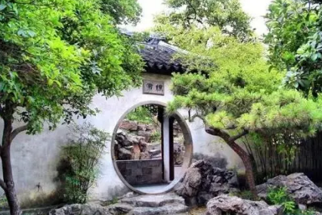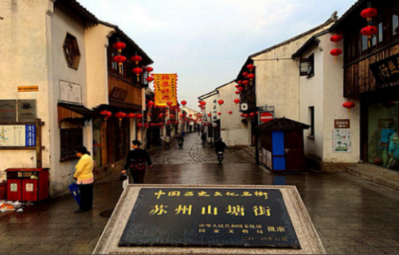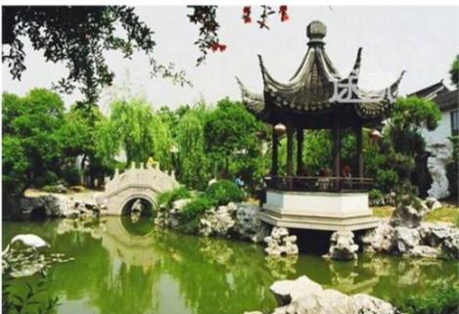
第三天 | 苏州无锡南京
行程安排 | 早餐后车赴无锡，赴鱼米之乡太湖明珠无锡。游览无锡必游太湖，游国家5A级  风景名胜区、世界级山水园林度假地、中华最美赏月地、大文豪郭沫若誉为“太湖佳绝处，毕竟在鼋头”的【鼋头渚】（游览时间不低于120分钟），游充山隐秀、鹿顶迎晖、鼋渚春涛、横云山庄、广福寺、太湖仙岛、江南兰苑等精华景点。【乘游船畅游太湖】，欣赏三万六千顷太湖的秀丽风光。  乘车前往南京，游【夫子庙商业街+秦淮河风光带】，自由游览：乌衣巷、文德桥、大红墙、天下文枢坊等。许多商店、餐馆、小吃店门面都改建成明清风格并将临河的贡院街一带建成古色古香的旅游文化商业街，夫子庙建筑群由孔庙、学宫、江南贡院荟萃而成，是秦淮风光的精华。晚入住酒店。
用餐安排 | 早餐、中餐、晚餐
酒店安排 | 南京
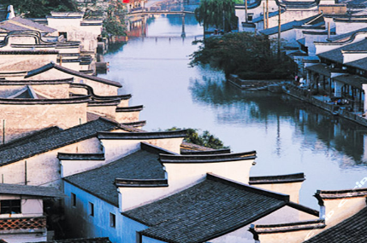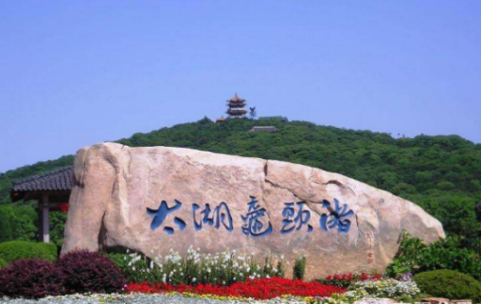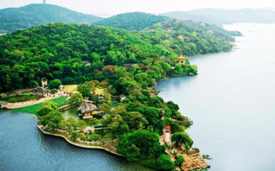

第四天 | 南京杭州
行程安排 | 早餐后拜谒伟大革命先行者、国父孙中山的陵墓【中山陵】参观陵园大道，紫金  鼎，博爱坊，天下为公坊，碑亭，中山座像，墓室（每周一祭堂和墓室关闭进行日常维护，不能正常参观，改换明孝陵博物馆，景区电瓶车20元自理可坐可不坐)。  车赴杭州，【漫步西湖】（游览时间不低于1小时），赏“西湖十景之一”【苏堤春晓】漫步苏堤，零距离领略西湖美景。游“西湖十景之一”【花港观鱼】这是以花、港、鱼为特色的风景点。全园分为红鱼池、牡丹园、花港、大草坪、密林地五个景区。  观赏九剧院独创的3D幻影昆曲秀《白蛇传》，同时运用3D成像技术、现代舞台灯光效果、环绕立体声等科技呈现出与传统戏全不同的舞台声光电，与真人唱做相配合，给观众全新的昆曲体验，将在古运河畔结合旅游绽放光彩。晚入住酒店。  温馨提醒：西湖风景区客车禁止进入，游客需要换乘景区公交车，单趟2元/人、往返4元/人，包车200/趟，最大限乘50个人，具体当天以景区安排为准，敬请谅解。
用餐安排 | 早餐、中餐、晚餐
酒店安排 | 杭州
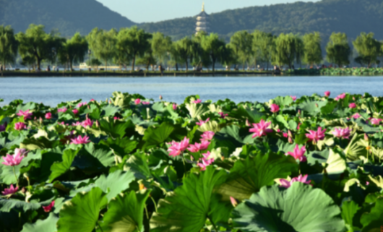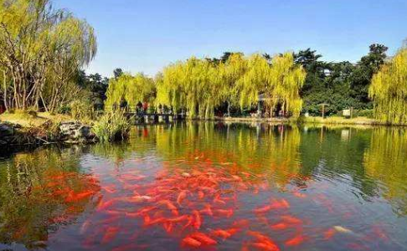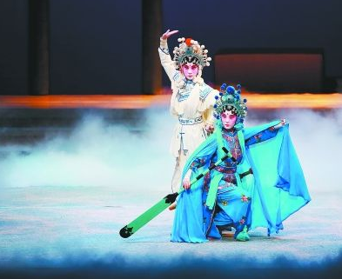
第五天 | 杭州乌镇上海
行程安排 | 早餐后，车赴乌镇游览国家5A级景区-【乌镇东栅景区】，乌镇镇是典型的江南  水乡古镇，素有“鱼米之乡，丝绸之府”之称。参观百床馆，走左右逢缘桥，染布坊等；景区游程2公里，由东栅老街、观前街、河边水阁、廊棚组成，以其原汁原味的水乡风貌和深厚的文化底蕴，一跃成为中国著名的古镇旅游胜地。  参观【锦绣丝绸展示中心】（约游览60分钟）、【上海工艺品店】或者【上海驼奶展示中心】（约游览60分钟）。  观上海外滩夜景+登环球中心94层或登金茂大厦88层俯瞰上海全景+横渡黄浦江赏浦江两岸风光。晚入住酒店。
用餐安排 | 早餐、中餐、晚餐
酒店安排 | 上海
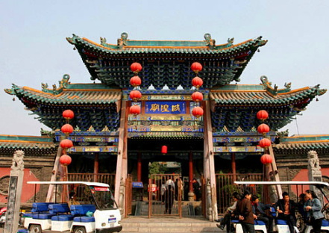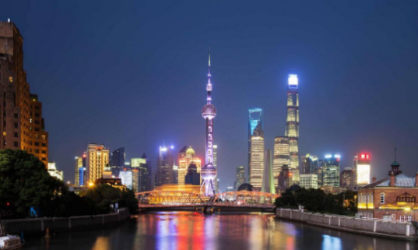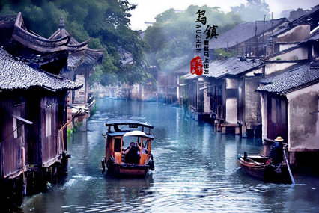
第六天 | 上海AIR宜宾
行程安排 | 早餐后参观【现代物流产业园】（约60分钟）。  参观世博会人气最旺的场馆【中华艺术宫，原名：中国馆】（游览时间不低  于1小时)，（周一闭馆维护，不能正常参观），感受独特魅力，重温精彩世博。【四行仓库抗战纪念馆】（如预约不了则改为外观）位于上海市静安区(原闸北区)光复路1号。2015年08月13日，在淞沪会战78周年纪念日之际，作为上海唯一的战争遗址类爱国主义教育基地落成开馆。游览上海标地【外滩风光带】（自由活动）它是上海的风景线游客必到之地，东临黄浦江，西面为哥特式、罗马式、巴洛克式、中西合璧式等52幢风格各异的大楼，被称为“万国建筑博览群”。【南京路】步行街自由活动，上海的南京路是世界闻名的商业街区，素有“中华商业第一街”之美誉。赴中国的特色街市【城隍庙】自由购物游览。行程结束后车赴机场，乘机返宜宾，结束愉快行程。
用餐安排 | 早餐、中餐
酒店安排 | 无
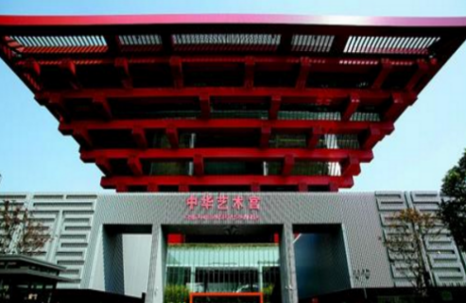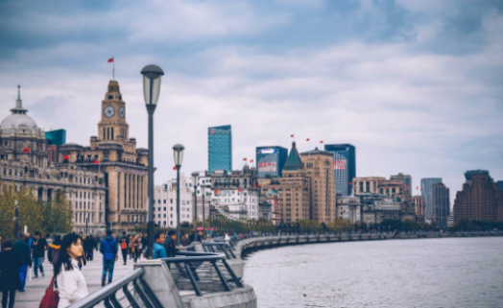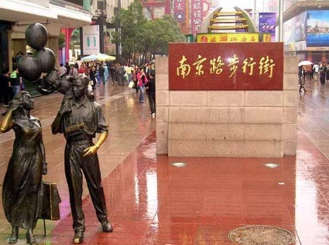
- 服务标准
①交通：宜宾-上海往返团队机票（经济舱、机场建设税）；
②餐费：酒店内用早（酒店免费提供，不用餐不退餐费）5早9正，正餐20元/人/正，10人一桌，8菜1汤，不含酒水，不足10人由餐厅根据实际情况安排，不含餐期间请自行安排，注意个人人身财产安全）。
③住宿：5晚经济快捷酒店，具体酒店名称详见行程中住宿安排说明。住宿标准：酒店干净卫生，配有彩电、空调、独立卫生间等基本设施。注：如遇单男单女时，游客自愿同意旅行社尽量安排三人间或加床（加床为钢丝床)；如无法安排三人间或加床时，游客自愿拼房或现补单房差，单房差现付酒店。
用车：空调旅游车（保证一人一座，具体车型以实际出行人数而定，33座以下车型均无行李箱)；
④门票：行程中所列景点第一大门票（不含景点第二门票及其它消费）；
⑤导服：当地优秀持证导游服务（不排除部分景区为景区讲解员讲解服务）；
⑥保险：旅行社责任险。旅行社意外险建议客人购买，请在签合同时注明。注：保险公司对2岁以下和75岁以上老年人不受理，另身体有疾病不适合出行团的请不要参团。老人小孩建议有家人陪同。
2-12岁小孩价格只含：往返机票+旅游车位+半餐；其他费用自理，产生费用请自付景区或酒店。
- 费用不含
① 酒水、个人消费、景区内索道、沿途行程内景点小门票、行程中备注未含的餐。
② 由于不可抗拒因素导致行程变更所产生的费用（包括但不限于自然灾害，其它如航班延误或取消、车辆故障、交通意外等）。
③ 受国际油价波动引起的机票燃油附加费的临时上涨差额自理，上浮具体金额遵照各大航空公司的有关通知执行。
④ 出发地到机场的接送费用，请自行前往机场。
⑤ 旅游期间一切私人性质的自由自主消费自理，如：洗衣，通讯，娱乐或自由自主购物等。
- 注意事项
1、未满18岁的未成年者及不具备完全民事行为能力者，请由其法定代理人陪同出游，如代理人同意未满18岁的未成年者及不具备完全民事行为能力者独立参团旅游的，视为其法定代理人完全理解并自愿接受合同内容及行程中的所有约定。
2、此团费为提前付费采购的团队优惠价，游客旅游途中自愿放弃的景点、餐、交通及住宿等，旅行社将不退还费用（如是散客拼团行程非独立成团的，请在签定旅游合同时注明签定散客拼团联合发团，并请游客谅解散客拼团局限性，本团的旅游接待将委托其他旅行社共同完成。我社将对团队质量进行随时监控，请就团队质量问题及时与我社沟通，以便及时协助解决。如果游客中途须离团，必须向导游做事先书面说明，故离团过程中一切安全责任和费用由游客自行负责。
3、行程中所列酒店仅供参考，具体各地酒店名称、用餐地点以实际安排为准。
4、由于此行程属长途旅游线路，旅行社不接受80周岁以上的游客出游报名，不接受未成年人单独报名（夏令营行程除外），18岁以下未成年人报名参团必须有监护人签字的委托书；
5、行程中提供的景区游览时间均为参考时间，导游在保证大多数游客正常游览时间的前提下，具体时间受游客游览进度、景区容载能力、导游购买团队票的速度、停车场距景区进出口的远近、天气因素、政府行为等不可抗力的多种条件制约；
6、不可抗力说明：根据新《旅游法》第67条的规定，现做如下说明：
1）根据第67条第一、第二、第四项规定，如因不可抗力因素不能避免的影响了旅游行程的，如：在旅游过程中，如遇恶劣天气影响飞机正常起飞、因台风船只无法航行、天灾（如台风、泥石流等等）、战争、罢工等人力不可抗拒的因素影响到正常的行程游览或目的地到达，滞留机场或某地，游客自愿同意旅行社在保证不降低行程标准的情况下对行程游览和住房顺序进行前后调整。造成景点不能游览的，旅行社退门票协议价。
2）根据第67条第一、第二、第四项规定，如因不可抗力因素不能避免的影响了旅游行程的，游客不同意变更行程安排的，双方可以解除合同，但游客必须支付旅行社相关的机票、房费、车费、操作服务费用等的损失后，将余额退还游客。
7、参团最低人数说明：此行程参团最低人数为10人（含），根据新《旅游法》第63条规定，未达到约定人数解除合同，组团社须征得游客的书面同意，旅行社退还收取的所有费用；组团社须征得游客的同意，可以委托转让其他旅行社履行合同。
8、转让说明：根据新《旅游法》第64条规定，包价旅游中游客自身的权利义务可以转让给第三人，旅行社没有正当理由不得拒绝，增加的费用由游客和第三人承担，如：游客的出行机票已经购买好，由于自身原因不能前往，这时可以转让第三人，但是增加的机票退改费用将由游客和第三人承担。
9、退团说明
1）由于旅行社责任造成退团的、游客私自退团的，不可抗力双方同意退团的等情况，所有的款项规定都有约定，但绝不包含行程内旅行社所赠送的旅游景点和项目安排的金额。
2）根据新《旅游法》第63条规定，游客（包括旅游团队）与旅行社双方签订合同后，旅行社将视为可以向航空公司购买机票等大交通，游客单方违约的，将适用《旅游法》第63条规定。
3）行程中发生的纠纷，游客不得以拒绝登(下)机(车、船)、入住酒店等行为拖延行程或者脱团，不得拉结其他游客阻止旅游行程的正常运行，否则，除承担给旅行社造成的实际损失外，还要承担旅游费用20-30%的违约金。
10、行程变更说明
1）当有不可抗力因素造成需要变更行程的，旅行社须要求全团客人签字认可方执行。
2）当团队运行过程中，游客自愿提出变更行程，如：变换景点等，旅行社须要求全团客人签字认可方执行。
3）在行程过程中合理的、恰当的、善意的景点及路线的先后顺序的调整是有必要的，可行的，游客一致同意导游口头解释并执行。
11、游客健康状况说明
1）本次长途旅行，时间长、温差大，报名前请仔细阅读相关注意事项。游客在充分了解旅途的辛苦和行程中医疗条件有限的前提下，确定自己的身体健康状况适合参加本次旅游活动后方可报名参团。
2）游客的个人健康信息，参团时必须如实告知我社。如存下列情况，请勿参加旅游团：传染性疾病患者、心血管疾病患者、脑血管疾病患者、精神病患者。如果隐瞒病情后在旅游过程中进一步发作和伤亡，旅行社不承担任何责任。
3）因个人既有病史和身体残障在旅游行程中引起的疾病进一步发作和伤亡，旅行社不承担任何责任。
4）游客有民族风俗习惯和宗教信仰请提前告知我社。
12、解决纠纷的方式
1）根据《旅游法》第92条的规定，一旦游客与旅游经营者发生纠纷，双方都本着协商的态度进行解决，大事化小，小事化了。
2）意见单：意见单是评定旅游接待质量的重要依据，行程结束后导游会提供游客质量评价表，此表将作为我公司考核接待质量的依据，作为接待质量的凭证。请客观、如实填写意见、建议或表扬。如有接待质量问题或争议请在当地提出以便我社及时处理。有争议的，双方协商解决，协商未果，可向有关部门提出投诉。恕不接受虚填假填或不填以及逾期投诉而产生的后续争议。敬请理解支持和配合！
- 其他说明
1、 因入住宾馆登记需要，所有游客须带好身份证等有效证件；
2、 以上城市之间的行程及景点时间有可能互调，但不减少景点；因不可抗因素造成些无法游览，只负责退还本社的优惠门票；
3、 游客因个人原因临时自愿放弃游览、用餐、住宿等，费用一概不退；自费项目任何有效证件均不享受优惠活动；
4、 此行程仅为参考行程，在不降低接待标准的情况下我社保留调整景点游览顺序和住宿地点的权利！如遇不可抗拒因素(如自然原因、火车票、机票国家政策性调价、或火车、航班延误、取消等）造成的损失，旅行社不承担责任；
5、 组团社请就包机旅游产品的特殊性对客人进行特别说明，该产品一经签约支付，不得退订，不得变更，不得转让。甲方不得再就此问题要求乙方旅行社进行任何形式的处理和解决。
失信人特别通知及提示
失信人意为“失信被执行人”，由国家最高人民法院发布，失信人不得乘坐飞机、火车硬卧、高铁机动车，请游客报团前一定要自行查询好是否为失信人！如游客属于失信人而报团是没有向旅行社提前说明，报名后旅行社为保留客人机票位置向航空公司支付了机票定金(或全款)，失信人的机票费用将全额损失，只能退税，产生所有损失由客人自行承担！国家最高任命法院失信人查询网站如下：http://zxgk.court.gov.cn/， 客人报团前可到改网站进行查询！
补 充 协 议
在此次旅游安排中，________和旅行社经过协商达成一致意见。要求旅行社把以下购物店及推荐自费项目安排进行程里面，签字确认。
①全程含有 4 个购物点，具体如下：
城市 | 购物场所/名称 | 购物店销售内容 | 停留时间 | 注意事项
上海或苏州 | 工艺品店/现代物业产业园 | 工艺品/丝绸 | 约60分钟 | 请理性自愿消费
桐乡或苏州 | 蒂泰尼水晶/周老匠珠宝城/锦禾珠宝展示中心 | 翡翠饰品类 | 约60分钟 | 请理性自愿消费
注：苏州珍妮太湖珍珠研究院、锦绣丝绸展示中心2个馆内有购物场所，请根据需求自愿购买！
行程中所有的自费景点所持证件：如老年证、学生证、军官证、残疾证等证件均不可使用。谢谢配合！
②全程推荐自费项目如下所示：自愿参加游客由导游统一购票进入景区参观游览，游客不能自行购买自费门票。
③对于此次旅行，旅行社需确保无强迫行为。
④商品购买时请注意，根据当地相关法律，某些商品一经售出不再接受退货；若属于质量问题，旅行社无条件接受退货。
⑤以上陈述推荐项目仅适用本行程，其他消费行为旅行社可以协助办理，但不承担任何责任。
我本人已详细阅读了同旅游公司签订的旅游合同、本协议书等全部材料，充分理解并清楚知晓此次旅游的全部相关信息，平等自愿按协议约定履行全部协议并确认：
⑴旅行社已就本次旅行的上述协议项目（或购物店或推荐自费项目）的特色、旅游者自愿参加购物或自费项目的相关权益及风险对我进行了全面的告知、提醒。经慎重考虑后，我自愿选择并参加上述协议项目（或购物店或推荐自费项目），此协议的签订过程旅行社并无强迫。我承诺将按照导游提醒自愿参加上述项目，并理性消费，注意人身和财产安全。如因旅行社不能控制原因无法安排的，我对旅行社予以理解，双方互不追责。
⑵本人同意导游在不减少旅游景点数量的前提下，为优化旅游体验，可根据实际情况调整景点游览顺序。
⑶我自愿同意此协议为旅游合同的补充协议，为旅游合同不可分割的组成部分，效力同旅游合同。
旅行社(盖章)： 旅游者(签章)：

签约日期： 签约日期：

